День машиностроителя -праздник «Профессионала»

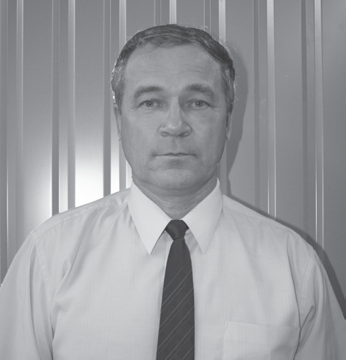
Ресурсный центр «Профессионал» создан на базе предприятия – социального партнёра – ОАО «Станкостроитель». На производственной площади 1300 кв.м. размещено высокотехнологичное и высокопроизводительное оборудование.
В настоящее время оборудование промышленных предприятий оснащено программным обеспечением, способствующим высокой степени механизации и автоматизации производства, дающим возможность одному специалисту обслуживать несколько рабочих мест, что немаловажно при дефиците профессиональных кадров. Известно, что доля механической обработки деталей под сварку – высокая и трудоёмкая, поэтому использование высокотехнологичных установок ресурсного центра позволяет повысить точность и чистоту обработки деталей сварных и сборочных конструкций, а следовательно, сократить трудоёмкость изготовления и снизить себестоимость выпускаемой продукции.
Одним словом, оборудование ресурсного центра позволяет получить полный технологический цикл изготовления – начиная с резки металла и заканчивая сборочно-сварочными работами.
В ресурсном центре проходят производственную практику студенты третьих и четвёртых курсов. Они приобретают здесь профессиональные навыки работы на современном оборудовании, умение читать чертежи сборочных единиц, работать с конструкторской документацией и возможность реального выполнения производственного задания.
На сегодняшний день в «Профессионале» проходят производственную практику студенты специальности «Сварочное производство». Они заняты на изготовлении ковшей различных видов к экскаваторам, металлоконструкций рукояти, опорных башмаков.

УВАЖАЕМЫЕ СОЦИАЛЬНЫЕ ПАРТНЁРЫ,
трудовые коллективы: ОАО «Станкостроитель»,
ОАО «Саранский завод автосамосвалов», ООО «ВКМ - Сталь», ОАО «МордовАгроМаш», ФГУП «Саранский механический завод», ЗАО «Цветлит», ОАО «Саранский приборостроительный завод», ОАО «Саранский телевизионный завод», ОАО «Сарэкс», Торгово-промышленной палаты РМ, М-Пласт, ОАО «Электровыпрямитель», ОАО «Кадошкинский электротехнический завод» поздравляем вас с профессиональным праздником -
ДНЁМ МАШИНОСТРОИТЕЛЯ!
Желаем вам новых перспектив, трудовых свершений и надежных партнёров, выражаем уверенность в дальнейшем сотрудничестве! Ведь только в тесном контакте с работодателями можно воспитать высококвалифицированных специалистов!
Пусть воплотятся в жизнь все намеченные планы!
Н. Ю. Фалилеева, директор колледжа

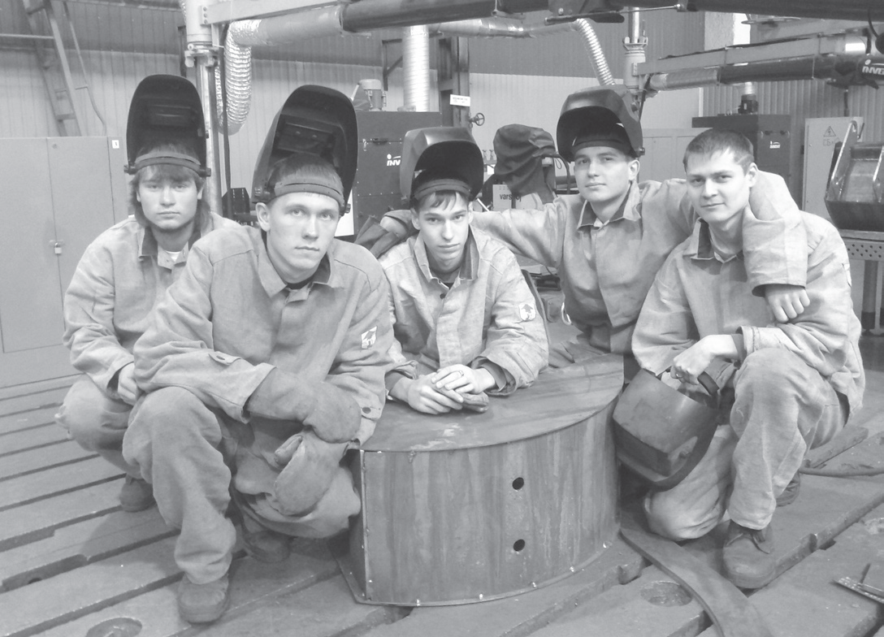

ОАО «Станкостроитель» - наш социальный партнёр и, конечно же, у нас тесные производственные связи. В цехах акционерного общества работают выпускники СГПЭК. Руководство ОАО «Станкостроитель» отмечает профессионализм Дмитрия Данилкина, Максима Зольникова, Александра Тимошкина.
День машиностроителя – это профессиональный праздник коллектива колледжа. Мы с уверенностью можем сказать, что ресурсный центр «Профессионал» способен успешно выполнять свою основную задачу - подготовку высококвалифицированных специалистов сварочного производства. Желаю всем успехов, здоровья и пусть реализуются все ваши планы.
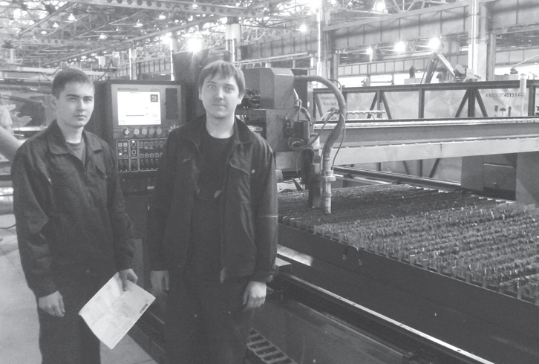
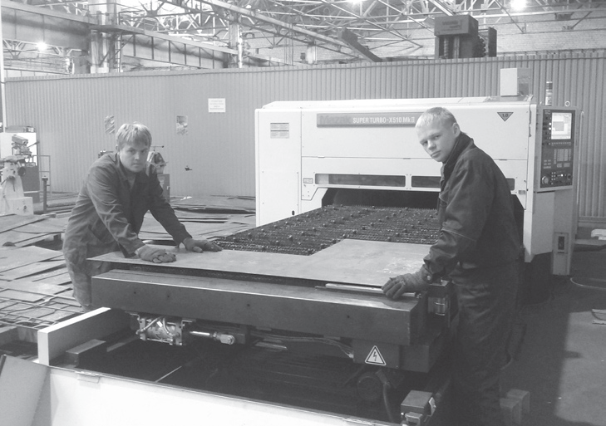

Операторы плазменной установки- Операторы установки лазерной резки -
Игорь Пиняскин и Юрий Фомин, Руслан Еналеев (группа С4А) и
студенты группы С4А Михаил Манякин (группа О4А)

В «портфеле «Профессионала» – большой заказ на изготовление опор. Работа серьёзная: сборка и сварочные швы должны соответствовать ГОСТам, готовые изделия будут проходить технический контроль, но, я уверен, это задание будет успешно выполнено.
Хочется особенно отметить работу студентов: Евгения Ведяшова, Антона Куртышова, Евгения Цыганова и Игоря Чашина, Руслана Еналеева, Михаила Манякина, Игоря Пиняскина, Юрия Фомина, Сергея Волкова, которые ответственно и профессионально выполняют порученное дело.

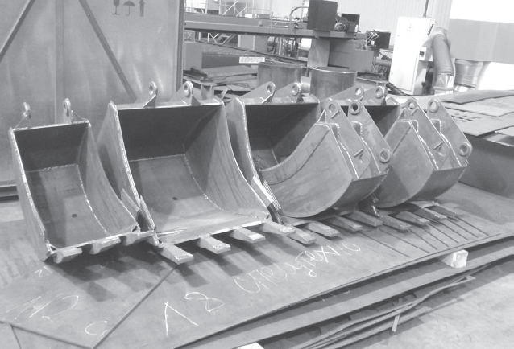

Готовая продукция. Металлоконструкции ковшей к экскаватору, изготовленные студентами группы С4А на практике.
Д. Х. Четвергов, начальник ресурсного центра
Фото: С. Ю. Андриянов, инженер - механик ресурсного центра

ПОЗДРАВЛЯЕМ!
В канун Дня машиностроителя за многолетний добросовестный труд и активную работу в профсоюзной жизни колледжа Почётной грамотой Центрального комитета профсоюза работников автомобильного и сельскохозяйственного машиностроения РФ награждена А. В. Дурдаева, председатель первичной профсоюзной организации студентов, ответственная за работу с молодёжью профкома преподавателей и сотрудников СГПЭК.
Благодарность Федерации проф-союзов РМ вручена ответственному за культмассовую работу профкома колледжа С. Н. Савинову.
Почётной грамоты республиканского комитета профсоюза работников машиностроения удостоен член профсоюзной организации СГПЭК В. Ф. Пантюшин.
Поздравляем, желаем здоровья, счастья и успехов на ниве профсоюзной деятелньости!
Е. Б. Лыбаева,
председатель
профкома СГПЭК

